肝炎医療コーディネーターについて
資料３

１．令和５年度肝炎医療コーディネーター養成研修の結果
■日 程：令和５年11月１日～30日（WEB配信。確認テストの提出により受講を確認。）
■対象者：肝疾患診療連携拠点病院、肝炎専門医療機関、肝炎協力医療機関、その他医療機関
市町村、保健所、府、健康サポート薬局、患者団体
■当番病院：大阪公立大学医学部附属病院 （輪番：公立大→近大→阪大→大医→関医）
■研修プログラム
講 義 | 講 師
大阪府の肝炎対策 | 大阪府健康医療部 健康推進室 健康づくり課  生活習慣病・がん対策グループ 上野 菜美
慢性肝障害に出会ったら  ～合併症に対する知識とアプローチ～ | 大阪公立大学医学部附属病院  肝胆膵病態内科学 病院講師 医師 元山 宏行
肝癌診療の進歩（医師向け） | 大阪公立大学医学部附属病院  肝胆膵病態内科学 病院教授 医師 榎本 大
肝炎の食事管理について | 大阪公立大学医学部附属病院  栄養部 管理栄養士 岡村 春菜
肝炎予防への取り組み | 大阪公立大学医学部附属病院  看護部 看護師 下地 真央
コーディネーター活動報告  ～会の活動紹介と患者講義～ | B型肝炎患者をささえる会  横山 功一 吉永 昭美
コーディネーター活動報告  ～会の活動紹介～ | 大阪肝臓友の会  原井川 英司

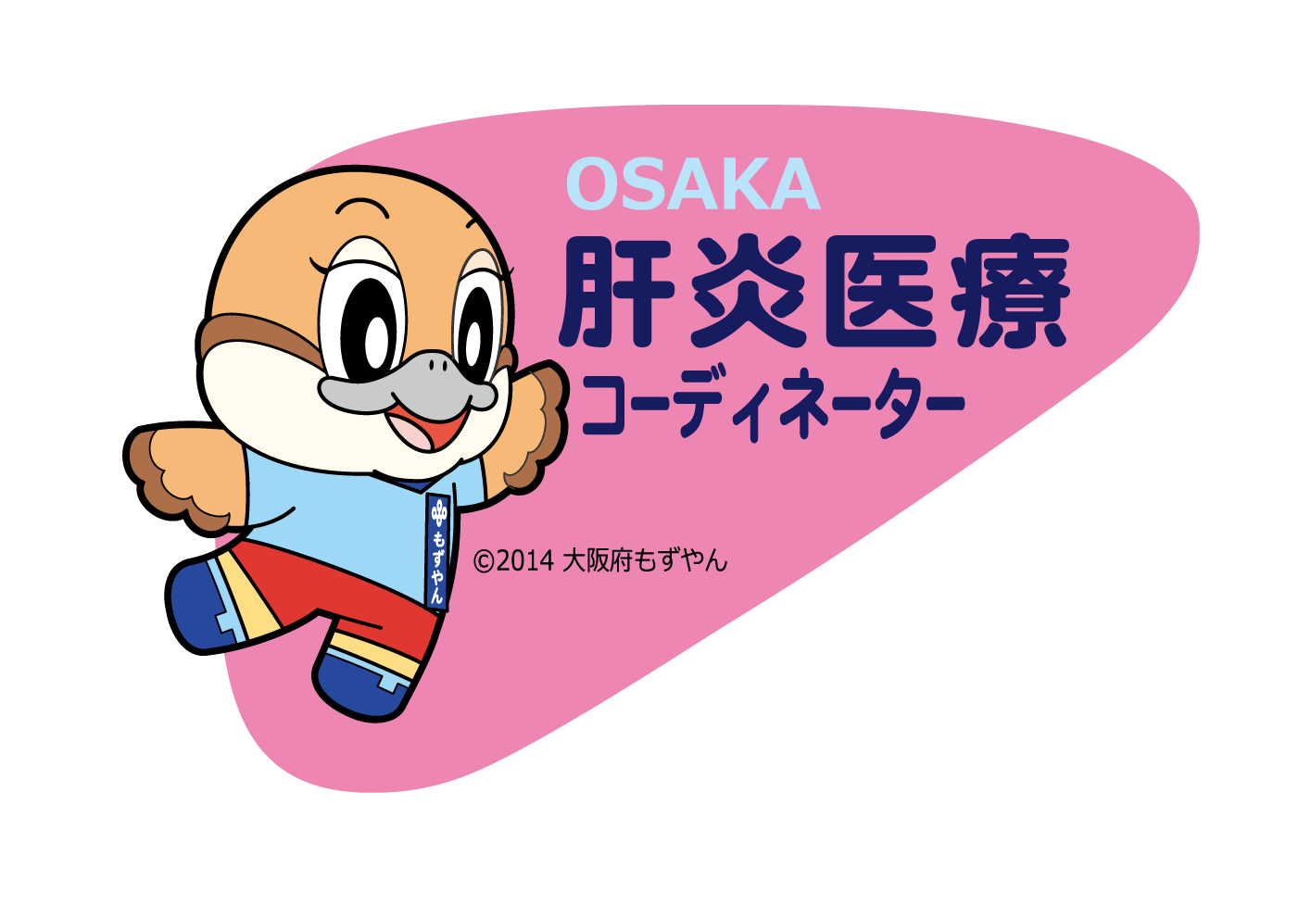

２．肝炎医療コーディネーターの配置状況 (令和６年３月１日現在）

H30～R5認定数：（累計）４，２２２人
R1～R5認定数：（実）３，３１１人（延）４，０４４人
R5認定数：（新規）５７0人（更新）２３５人 （計）８０5人 ２７０機関

 | H30 | H31 | R2 | R3 | R4 | R5 | 計
認定数 | 178人 | 200人 | 1,214人 | 954人 | 871人 | 805人 | 4,222人
(内訳) 新規  更新 | 178人  ― | 196人  4人 | 1,198人  16人 | 695人  259人 | 624人  247人 | 570人  235人 | 3,461人  761人

実働人員
（３，３１１人）の内訳

➊ 行政機関：３１２人（大阪府８７人、市町村２２５人）※未配置：６市町

➋ 拠点病院・専門医療機関：１，８３８人 ❸協力医療機関：４９９人
二次  医療圏 | 総数 | 設置  機関数 | 設置  割合 | 配置  人数
豊能 | 17 | 17 | 100% | 294人
三島 | 12 | 12 |  | 129人
北河内 | 18 | 18 |  | 162人
中河内 | 19 | 19 |  | 152人
南河内 | 11 | 11 |  | 212人
堺市 | 15 | 15 |  | 60人
泉州 | 17 | 17 |  | 220人
大阪市 | 88 | 88 |  | 609人
計 | 197 | 197 |  | 1,839人
二次  医療圏 | 総数 | 設置  機関数 | 設置  割合 | 配置人数
豊能 | 51 | 9 | 18% | 28人
三島 | 38 | 12 | 32% | 29人
北河内 | 64 | 16 | 25% | 193人
中河内 | 52 | 18 | 35% | 34人
南河内 | 33 | 7 | 21% | 13人
堺市 | 50 | 12 | 24% | 19人
泉州 | 90 | 32 | 36% | 85人
大阪市 | 248 | 59 | 24% | 98人
計 | 626 | 165 | 26% | 499人

❹ その他医療機関：６４人（３８施設）

➎ 健康サポート薬局＊：５６５人（２０９/３１０施設）設置割合6７．４%
＊かかりつけ薬局として調剤だけでなく健康に関する相談支援を行う大阪府認定の薬局

❻ 患者団体：３３人（２団体）

≪実働人員 ３，３１１人の職種≫
職種 | 総数（人）
医師 | 332
管理薬剤師、薬剤師 | 648
看護師、助産師、保健師 | 1,159
管理栄養士、栄養士 | 80
臨床検査技師 | 117
社会福祉士、MSW、ソーシャルワーカー、相談員 | 114
事務職、医療クラーク、医師事務作業補助 | 764
患者（弁護士含む） | 33
その他コメディカル ※ | 64
計 | 3,311

※その他コメディカル内訳：看護補助、救命救急士、理学療法士、作業療法士、
診療放射線技師、診療情報管理士、臨床工学技士等

３．コーディネーターの活動促進

現状と課題
全国トップの養成数。
今養成したコーディネーターの活動促進が課題。

取組案（令和６年度）
❶養成促進
市町村（未配置6/43）、健康サポート薬局（未配置101/310）への100％配置を目指す。

❷スキルアップ研修の開催（予定）
大阪大学病院が主催。
日本肝臓学会補助金事業にエントリー。

❸医師向けプログラムの継続
本養成研修と専門医療機関研修を一本化（R4～）。
標準治療の周知やトピックスなど、拠点病院と協力してプログラムの充実を図る。

